Отчёт
о проведении Всемирного дня борьбы со СПИДом
в МКОУ « Иммунной ООШ»

СПИД - это всеобщая трагедия, касающаяся не только заразившихся, но и родных, близких, друзей. Очень страшно смотреть, как угасают любимые люди и не иметь никакой возможности оказать им помощь. Как правило, заразившиеся люди и их близкие стараются скрыть диагноз, боясь упреков и непонимания общества. День борьбы со СПИДом призван ломать стереотипы и оказывать все виды поддержки людям, встретившим этот ужасный недуг.
Всемирный День борьбы со СПИДом, как известно, отмечается ежегодно 1 декабря. День этот не проходит мимо школьных стен, отражаясь в акциях и внеклассных мероприятиях, целью которых является профилактика этого страшного заболевания.
Главными целями и задачами классных мероприятий являются: привлечение внимание ребят к проблеме СПИДа; знакомство с историей возникновения и путями передачи заболевания; сформирование навыков бережного и внимательного отношения к собственному здоровью.
С 28 по 30 ноября классные руководители начальных классов провели беседы, посвященные борьбе со СПИДом. Организовали выставку рисунков «Мы выбираем жизнь, здоровье, успех».
Для учащихся 5-7 классов прошло мероприятие в форме акции на тему: «День борьбы со СПИДом». Учащиеся познакомились с символом борьбы со СПИДом – красной ленточкой. Этот день - попытка напомнить всем людям, живущим на Земле, что ВИЧ-инфицированные — такие же, как и все мы люди, и на их месте мог оказаться каждый из нас, так как болезнь не избирает лишь тех, кто хочет ею заболеть. Ведь зачастую мы становимся толерантными только тогда, когда проблема коснется нас самих или наших родных, близких. Часто, не хватает разума принять проблемы чужого человека, дабы протянуть ему руку помощи. Ребята сделали вывод, что чаще всего заболевают СПИДом люди, которые ведут неразборчивый половой образ жизни, а также те, кто принимает наркотики.
Во всех классах были проведены классные часы: «СПИД скрытая угроза», «ВИЧ/СПИД» «СПИД чума21века», «СПИД-болезнь века», «Прочти и запомни! Что должен знать ребенок о ВИЧ–инфекции?»

Учащиеся 8-9 классов в этот день посмотрели ролики «Что вы знаете о спиде», «Жизнь- это прекрасно»
Главная задача просмотра роликов заключалась в воспитании у учащихся бережного отношения к своему здоровью, толерантное отношение к больным СПИДом и формирование основ здорового способа жизни.
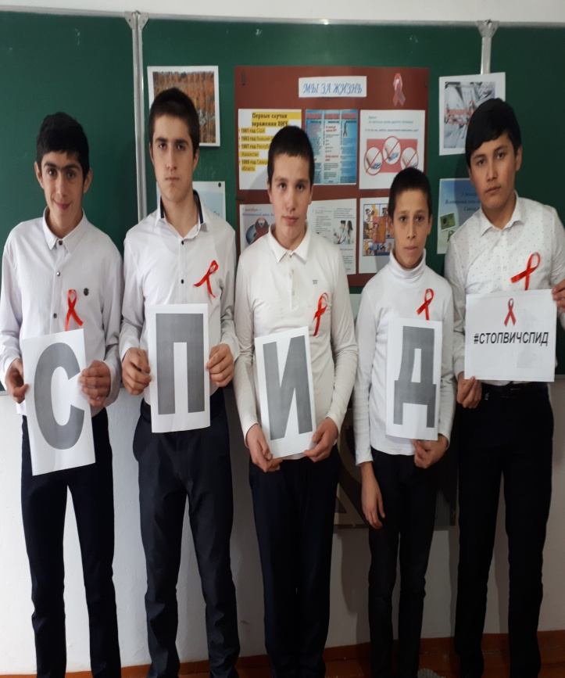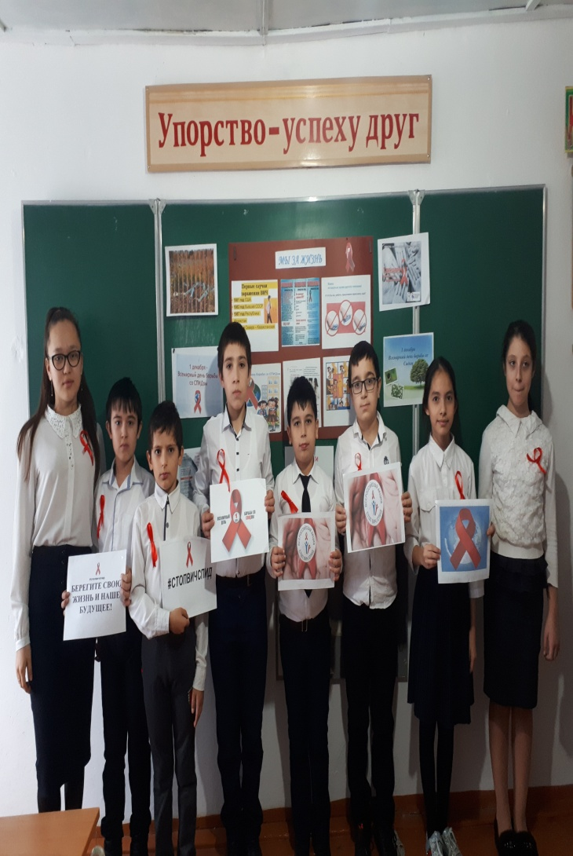
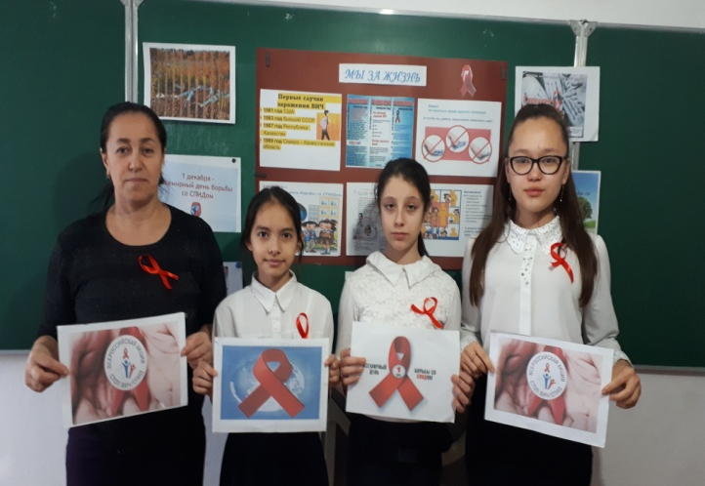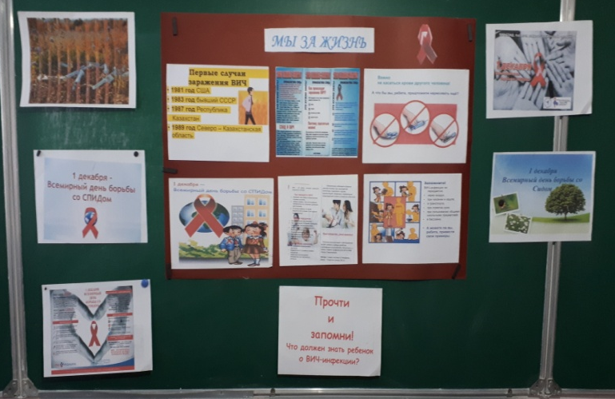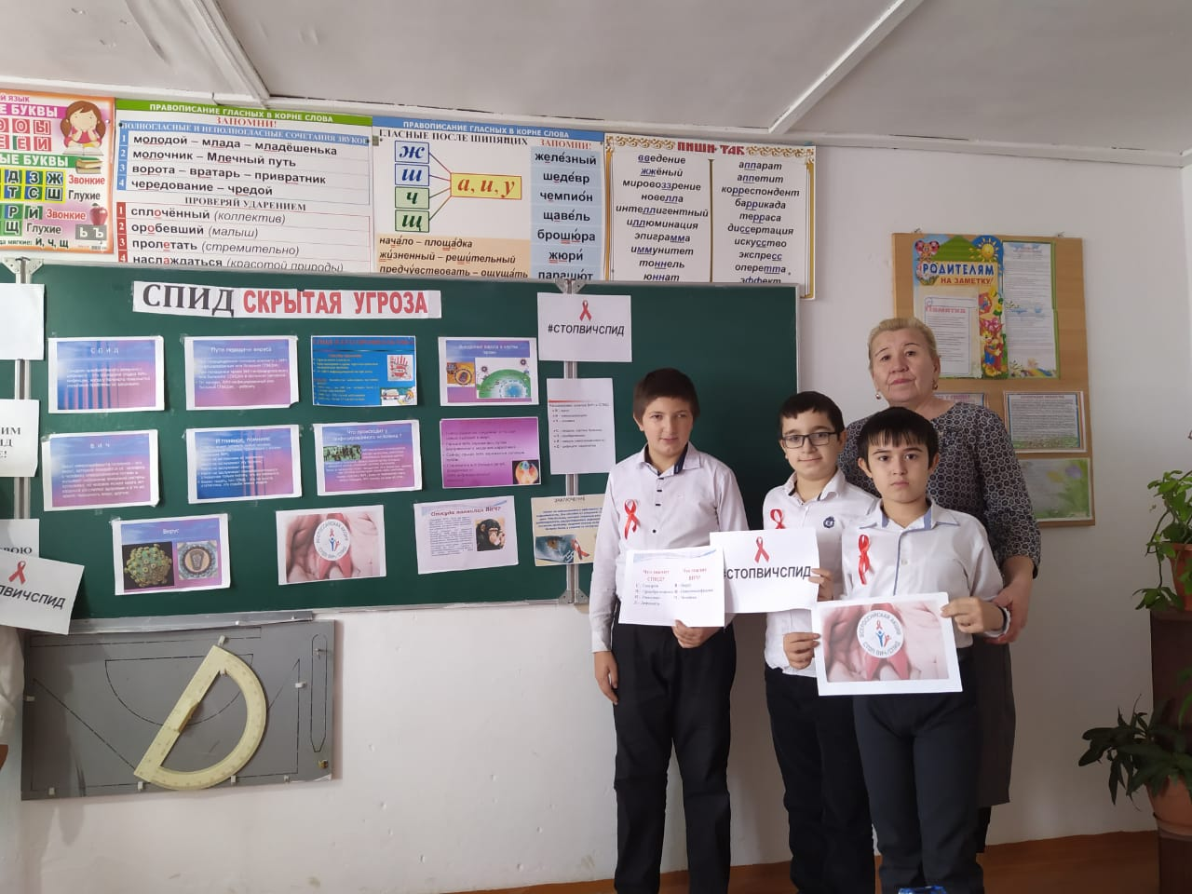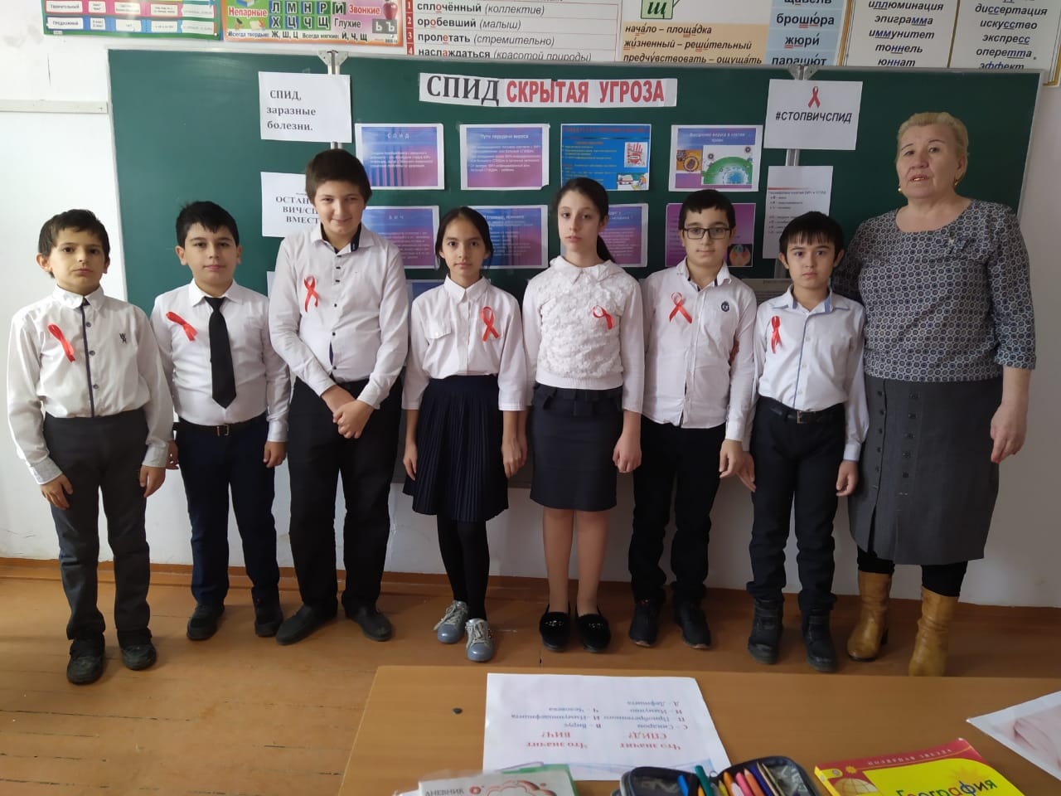
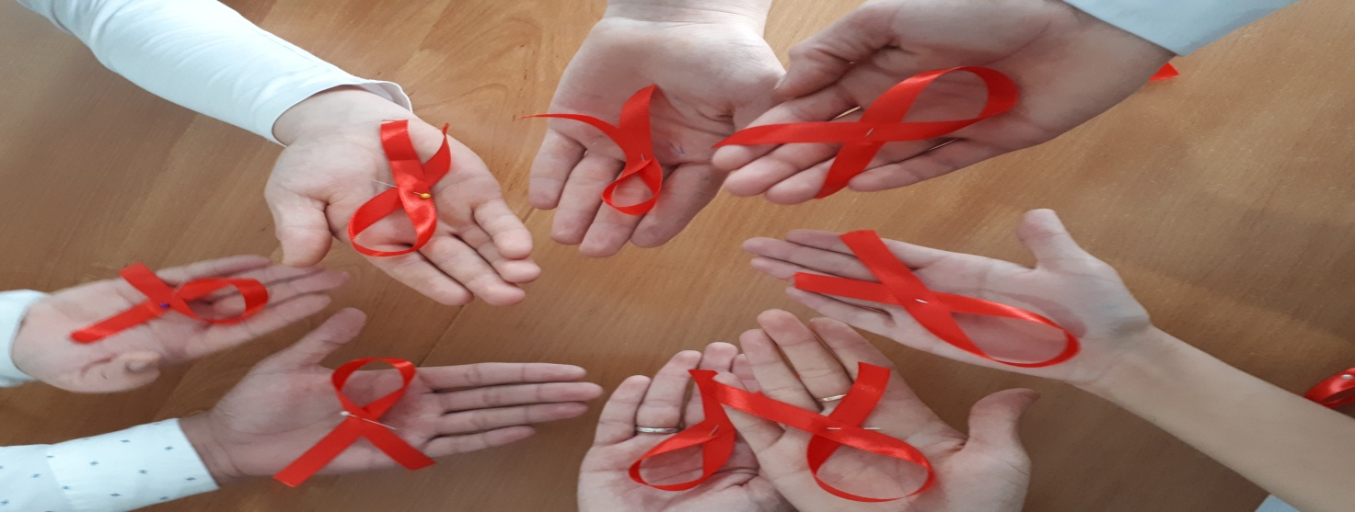
Старшая вожатая: Джафарова Э.Ш.

